ICS | 点击此处添加ICS号
CCS | 点击此处添加CCS号
团体标准
T/XXX XXXX—XXXX

高后果区油气管道沿线标识设置及管理规范

Specification for marking and manage the routes of oil and gas pipelines in HCAs

XXXX - XX - XX发布
XXXX - XX - XX实施
山东省炼油化工协会 发布

目次
前言 III
1 范围 1
2 规范性引用文件 1
3 术语和定义 1
4 设置原则 2
5 设置要求 3
6 标识内容 5
7 制作与安装 7
8 维护与管理 8
附录A（资料性） 管道标识参考形式及规格 10

前言
本文件按照GB/T 1.1—2020《标准化工作导则 第1部分：标准化文件的结构和起草规则》的规定起草。
请注意本文件的某些内容可能涉及专利。本文件的发布机构不承担识别专利的责任。
本文件由××××提出。
本文件由××××归口。
本文件起草单位：
本文件主要起草人：

高后果区油气管道沿线标识设置及管理规范
  - 范围
本文件规定了高后果区油气管道线路标识设置、制作、安装、维护及管理要求。
本文件适用于高后果区已建油气管道、新(改、扩)建油气管道。
  - 规范性引用文件
下列文件中的内容通过文中的规范性引用而构成本文件必不可少的条款。其中，注日期的引用文件，仅该日期对应的版本适用于本文件；不注日期的引用文件，其最新版本（包括所有的修改单）适用于本文件。
GB 32167-2015 油气输送管道完整性管理规范
GB 50251 输气管道工程设计规范
GB 50253 输油管道工程设计规范
SY/T 6064-2017 油气管道线路标识设置技术规范
  - 术语和定义
下列术语和定义适用于本文件。

高后果区 high consequence areas：HCAs
管道泄漏后可能对公众和环境造成较大不良影响的区域。
[来源：GB 32167-2015，3.8]

管道标识ground ID
用于管道上方的各种地面标记，包括里程桩、标志桩、通信标石、加密桩、警示牌及警示带等。
[来源：SY/T 6064-2017，3.1，有修改]

里程桩mileage post
用于标记管道距离和位置的设施。
[来源：SY/T 6064-2017，3.2]

测试桩test post
用于监测和测试管道阴极保护等参数的设施（包括智能测试桩）。
[来源：SY/T 6064-2017，3.3，有修改]

标志桩 markers stake
用于标记管道方向变化、管道与地面工程（地下隐蔽物）交叉、管理单位交界、管道结构变化（管径、壁厚、防护层）、管道附属设施的地面标识，包括转角桩，穿（跨）越桩（河流、公路、铁路、隧道）、交叉桩（管道交叉、光缆交叉、电力电缆交叉）、分界桩、设施桩等。
[来源：SY/T 6064-2017，3.4]

加密桩additional stake
管道两个相邻标记之间，按一定距离埋设的用于确认管线走向的地面标识，同时用于管道埋深较浅的沟渠、重载车辆通过未做管道保护涵的道路、管道经过人口稠密区等特殊地段的地面警示标识。
[来源：SY/T 6064-2017，3.5，有修改]

分界桩 boundary stake
用于标识管道所属不同管理区域的地面标识。

通信标石communication monument
用于标记通信光缆敷设位置、走向的地面标识，为普通标石和监测标石，由钢筋混凝土或复合材料制作而成，也称光缆桩。
[来源：SY/T 6064-2017，3.6，有修改]

警示牌warning signs
用于标记管道位置、警告存在潜在的危险、提供联系方式的标识，包括安全宣传栏、安全告知栏及区长责任制公示栏等。
[来源：SY/T 6064-2017，3.7，有修改]

警示带 warning belt
敷设于埋地管线（光缆）上方，用于防止第三方施工破坏管道（光缆）而设置的带状标识。
[来源：SY/T 6064-2017，3.8]

地面标识牌 ground sign
在管道上方靠近人口密集区、工业商业活动区、基础设施建设区、环境敏感区等高后果区因硬化地面无法设置标志桩（加密桩），采用粘贴、喷涂、镶嵌地面等方式标明管道所处位置的地面标记。
  - 设置原则
同一条管道标识的材质、外观尺寸、规格、形式、颜色与内容宜保持一致，内容规范、标识清晰、安装可靠、维护方便。
同一条管道应制定统一的地面标识编号规则，标识编号后登记入档，编号规则宜以桩、牌及所在里程位置为依据。
应按设计要求将地标识置于指定地点，输气管道设置原则应符合GB 50251的规定，输油管道设置原则应符合GB 50253的规定。
里程桩/测试桩宜设置在管道中心线正上方，当无法设置在正上方时，顺管道油气流方向的左侧设置，应距管道中心1m+0.5D处，宜明确标出管道所处的位置。管道标志桩、独立的测试桩(低桩)、加密桩应设置在管道中心线正上方。
警示牌可设置在管道正上方，当警示牌不在管道正上方时，应靠近管道且距离管道中心线不大于5m。安全宣传栏、安全告知栏、高后果区负责区长公示牌宜设置在高后果区便于人们观看的位置，且距离管道中心线不大于5m。
在满足可视性和通视性需求的前提下，除转角桩、交叉桩等标志桩外，线路标识可沿管道方向适当调整间距，调整间距不应大于50m。
两条及两条以上管道同沟敷设时，标志桩、加密桩、警示牌可共用，并标明同沟敷设管道和输送介质。
里程桩编号宜以每条管线自起点至终点统一按顺序编号。
管道标识宜设置在路边、田埂、堤坝等空旷荒地处，应坚固、耐久、美观、统一、便于管理，其设置应尽量减少对土地使用的影响。
管道标识正面宜面向来油（气）方向，警示牌正面应面向警示人员。
标识的尺寸应能容纳下标识的内容。
里程桩编号宜以每条管线自起点至终点统一按顺序编号。编号方式应包括：
管道标识应标记桩体所在位置的管道里程；
通信标石应以中继段为单元编号，按首末站方向顺序编号；
管道改线后，改线段前后桩号不变，改线段标记宜采用“改线起始点桩号+改线段内管道长度”的方法执行；
管道标识整体更换时，改线段管道应纳入其中，重新编号，与实际管道长度对应。
管道标识及通信标石均应保持可通视性，具体标识及标石高度应根据埋设位置周边植被及农作物高度等确定。
标识的尺寸应能容纳下标识的内容。
地下输送管道的标识信息至少应包括：
管道位置的标识；
警示公众附近存在埋地管道或设施；
警示挖掘者有管道或者多个管道的存在；
提供运营公司的应急联络信息。
近海管道宜设置海上标志。
地面敷设的管道，应在行人较多和易遭受车辆碰撞的地方设置标志，标志应采用反光涂料。
除转角桩外，当多种管道标识需在同一地点设置时，按顺序优先设置；管道标识与警示牌同一地点设置时，应考虑合并设置。设置顺序依次为警示牌、里程桩/测试桩、标志桩、通信标石、加密桩，原则上不超过2个。
除转角桩外，多个管道桩体需要在同一地点设置且两条及两条以上管道同沟敷设时，里程桩/测试桩、标志桩、加密桩宜分别设置；警示牌可共用，并标明同沟敷设管道和输送介质。
  - 设置要求
    - 里程桩/测试桩
应每公里设置一个，特殊情况下可隔桩设置，调整间距不宜大于100m，编号顺延。
里程桩和测试桩宜合并设置。
管道与铁路、高速公路、高压电缆及其他管道交叉时，除里程桩外应增设测试桩。管道与铁路、高等级公路及其他管道交叉，河流大中型穿（跨）越、山体非开挖穿越时，宜增设测试桩。河流大中型穿（跨）越时，宜两端设置测试桩。铁路、高速公路、其他管道穿（跨）越时，宜单侧设置测试桩。
    - 标志桩
      - 转角桩
埋地管道在水平方向一次转角大于5°，应设置转角桩。
转角桩设置在转折管道中点正上方。
      - 穿越桩
管道穿越铁路处，宜在铁路用地边界线外两侧设置穿越桩，且设置在铁路用地边界线外2m处管道中心线的正上方。
管道穿越高速公路、一级和二级公路宜在两侧5m范围内（高速公路以围栏起算）设置穿越桩。
管道穿越河塘沟渠时，宜设置穿越桩，穿越桩设置在河渠堤边坡坡脚或距塘沟边3.0m处，按以下原则设置：
中型及以上河流，宽度大于40m以上冲沟，宜在两侧设置穿越桩；
常年枯水位水面宽度大于40m，且水深大于2m干渠与水塘等，宜在单侧设置穿越桩；
小型河流和宽度大于5m，小于40m的小型冲沟，宜在单侧设置穿越桩。
定向钻穿越时，宜在两端出入土的位置设置穿越桩；顶管穿越时，宜在竖井位置设置穿越桩。
管道以隧道形式通过山体、江河底部时，宜设置穿越桩，穿越桩设置在隧道（出入口）两端。
      - 交叉桩
埋地管道与其他地下设施（如其他管道、电缆、光缆、暗渠等）交叉时，应在交叉处设置相应的标识。
      - 分界桩
管道管理单位的管理区域界线点应设置分界桩，分界桩正面面向上游管理单位。
      - 设施桩
管道沿线设有固定墩、牺牲阳极、杂散电流排流设施、辅助阳极地床及其他地下附属设施处，应设置相应的设施桩。牺牲阳极、杂散电流排流设施、辅助阳极地床设施桩可由测试桩替代。
    - 加密桩
管道沿线应根据需要，在管道正上方每50m处设置一个设置加密桩。
管道途经人口密集区、工业商业活动区、基础设置建设区、环境敏感区、、采石场、 取土场、采矿区域、地质灾害易发区等高后果区应设置加密桩，间距不大于50m，其他地区不大于200m，同时应满足通视性的要求。
人员密集型高后果区（Ⅲ级）应每隔20m设置一个，人员密集型高后果区（Ⅱ级）应每隔30m设置一个，人员密集型高后果区（Ⅰ级）应每隔50m设置一个。
通信标石和加密桩不宜重复设置。
管道及光缆浅埋地段应增设加密桩。
    - 通信标石
当管道与光缆不同沟敷设时，应分别设置管道标识、通讯标石。当管道和光缆同沟敷设时，管道标识与通讯标石宜合并设置。
通信标石在高后果区内设置间距不大于50m，其他地区不大于200m。山区、丘陵、冲沟等特殊地段，应根据通视性的要求，加密设置通讯标石。
    - 阀室和隧道标牌
管道沿线各类阀室的墙面上应设置标牌。隧道出入口均应设置标牌。
    - 地面标识牌
管道沿线应根据需要设置地面标识牌。
人口密集区、工业商业活动区、基础设置建设区、环境敏感区等高后果区地面标识牌间距不大于50m，其他地区不大于200m，且满足通视性的要求。
人员密集型高后果区（Ⅲ级）应每隔20m设置一个，人员密集型高后果区（Ⅱ级）应每隔30m设置一个，人员密集型高后果区（Ⅰ级）应每隔50m设置一个。
    - 警示带
管道上方宜设置警示带，靠近人口密集区、工业商业活动区、基础设置建设区、环境敏感区等高后果区应设置警示带。城镇规划建设可能造成非高后果区升级为高后果区的区域，也应设置警示带。
同沟敷设管道应在每条管道上方设置警示带。
    - 警示牌
管道经过下列区域宜设置警示牌：
采石场、取土场、采矿区域；
地质灾害易发区或已多次发生危及管道安全行为的区域；
人口密集区、工业建设地段等；
公路、铁路、河流、山体等穿跨越区域。
管道通过铁路、公路、河流等区域，应满足有关部门关于设置警示标识的规定。
管道通过人口密集区、工业商业活动区、基础设置建设区、环境敏感区等高后果区宜设置安全宣传栏、安全告知栏、高后果区负责区长公示牌。同时应满足通视性的要求。东营市辖区内人员密集型高后果区设置的安全宣传栏、安全告知栏、区长责任制公示牌应在管道两侧5m范围内。
    - 近海管道标识
近海管道标识应符合海事部门的规定。
管道邻近或穿越近海航道两侧，宜设置浮动式海上航标。
近海管道穿越轮船锚区，应设置一个或两个固定式禁错标志。
近海管道人海和登陆的位置，应设置警示牌。
    - 架空管廊管道标识牌
已确定管道管廊管理单位的管道标识应由管廊管理单位统一设置。管廊标识应标明管道规格、输送介质，压力、管理单位、联系电话。
架空管廊管道标识设置在位于管廊下方靠近巡检路边一侧方便看到的位置。
    - 改线管段标识设置
改线管段应单独顺序编号，其他管段桩号不变。
改线管段的起点、终点应设置改线里程桩，改线里程桩标明原管道桩号、改线桩号以及对应里程。
管道标识整体更换时，标识应全部重新设置，改线管段纳入其中，重新编号，与实际管道长度对应。
  - 标识内容
    - 一般要求
标识内容应表述出管道设施的存在、潜在危险的警告、管理单位信息及联系方式等。标识内容参见附录A。
管道保护警示用语应根据《中华人民共和国石油天然气管道保护法》相关规定，结合标识桩埋设地点有针对性地进行选择。
    - 里程桩
里程桩应标记管道名称、里程数、管理单位名称、电话号码等。
    - 标志桩
      - 转角桩
应标记管道名称、转角方向示意符号、位置里程、转角度、管理单位名称、联系电话等。
      - 穿越桩
穿越铁路、公路时，应标记管道名称、穿越方式、穿越长度、位置里程、管理单位名称、联系电话，宜标记铁路或公路名称、交叉角度等。
穿越河渠时，应标记管道名称、穿越方式、穿越长度、位置里程、管理单位名称、联系电话，宜标记河渠名称、稳管方式等。
隧道穿越时，应标记管道名称、管道规格、隧道名称、结构、尺寸、穿越长度、位置里程、管理单位名称、联系电话等。
      - 交叉桩
交叉桩应标记管道名称、位置里程、管理单位名称、联系电话，宜标记交叉物名称、与管道的相互关系等。
      - 设施桩
当为固定墩时，设施桩应标记管道名称、里程位置、尺寸、形式。
当为牺牲阳极时，设施桩应标记管道名称、类型、数量及位置。
    - 加密桩
加密桩应标记警示信息、联系电话、管理单位、管道名称等信息。
    - 通信标石
通信标石应标记警示信息、联系电话、管理单位、管道和光缆位置信息。
    - 警示带
警示带应标记管道名称、管理单位、联系电话、安全警示语。
    - 阀室标牌
阀室标牌应标记管道名称、阀室名称、管理单、联系电话。
    - 警示牌
警示牌应标记管道名称、管理单位、联系电话、安全警示语。
近海管道应按照有关部门的要求设置禁锚标志。
设置在少数民族聚居地区的警示牌，其标识内容宜增加该民族文字的警示用语。
    - 安全宣传栏
安全宣传栏的内容宜包括：
企业名称或企业图标；
《中华人民共和国石油天然气管道保护法》、《山东省石油天然气管道保护条例》等相关法律法规适用条款；
根据现行法律法规，结合现场实际情况，确定警示用语、警示标识等；
管道管理单位名称、联系方式等；
地方政府管道主管部门名称、联系方式等。
    - 安全告知栏
安全告知栏的内容宜包括：
企业名称或企业图标，管道名称、管道高后果区等级；
管道相关信息，如管道基本参数、管道所属企业、输送介质、压力等级、周边情况等；
管道走向及疏散图、风险及应急处置措施；
管道保护措施、联系方式或报警电话等；
地方政府部门联合告知书等。
    - 高后果区负责区长公示牌
公示牌的内容宜包括：
企业名称或企业图标；
高后果区相关信息，如高后果区名称、类型、等级、范围等；
警示用语、警示标识等；
各级区长负责人、职责、联系电话、管理目标等。
    - 地面标识牌
地面标识牌（管道地帖）应标记管道名称、管理单位、联系电话、安全警示语。
  - 制作与安装
    - 一般要求
桩体应坚固、耐久，安装简易、维护方便、便于管理，标识内容应表述出管道设施的存在、潜在危险的警告、管理单位的信息及联系方式。
里程桩、标志桩、警示牌（安全宣传栏、安全告知栏、高后果区负责区长公示牌）的材质应考虑经济性、适用性、坚固性，可选用金属、钢筋混凝土、玻璃纤维复合材料、聚氯乙烯（PVC）和聚乙烯等材质制作，材料应能抵抗紫外线辐射并与安装地点的环境相适应。
钢筋混凝土预制桩的埋设深度不宜小于桩身长度的1/3，且不小于0.5m。混凝土套板套至桩身底部。复合材料桩的埋设深度不宜小于桩身长度的1/3，且不小于0.5m。桩的底部应有抗倾斜、抗拔的设施。金属管桩埋设的深度不宜小于桩身长度的1/3，且不小于0.8m。
    - 里程桩（测试桩）
      - 钢质里程桩/测试桩（高桩）
桩体可采用φ108×4的钢管制作，长度3m，埋深1m，采用黄色反光漆喷刷。
桩顶部镶嵌白底黑字2mm厚金属铭牌（铝制），铭牌需标注企业标志、管道名称、里程数、管理单位名称、联系电话、编号及测试桩类型等信息，文字可采用电解刻字加工。
      - 复合材料里程桩/测试桩（高桩）
桩体可采用φ100×4的复合材料制作，长度3m，埋深1m。
里程桩顶部应镶嵌白底黑字2mm厚金属铭牌（铝制），铭牌需标注企业标志、管道名称、里程数、管理单位名称、联系电话、编号及测试桩类型等信息，文字可采用电解刻字加工。
      - 里程桩/测试桩（低桩）
双面均为白底、红字，正面应标注企业名称、管线名称、里程数等，背面应标注企业名称、管理单位名称、联系电话等。
    - 标志桩
      - 普通标志桩
双面均为白底、红字，标志图为黑框黄底，黑框线宽5mm。
管道与建、构筑物交叉时，分别用黑、红、绿线表示已建的油、气、水管线；其他未说明的线条均用黑线表示。
标志桩正面应标注企业名称、标志图、里程数等，背面应标注企业名称、标志桩参数说明、联系电话等。
      - 三角标志桩
桩体为三角桩时，侧面为黄色，桩顶为红色、黑字，标志图为红框，红框线宽10mm。
管道与建、构筑物交叉时，分别用黑、红、绿线表示已建的油、气、水管线；其他未说明的线条均用黑线表示。
标志桩正面应标注油气流向、标志图、管道参数说明等，左侧面应标注企业名称、管道名称、里程数等，右侧面应标注企业名称、管理单位、联系电话等。
    - 加密桩
      - 三棱加密桩
三棱加密桩的桩顶为红色，桩身为白色、红字。
正面应标注企业名称、管线名称、里程和间距等，左侧面应标注企业名称、管理单位名称、联系电话等，右侧面应标注企业名称、管道保护警示用语等。
      - 四棱加密桩、通信标石
桩顶为红色，桩身为黄色、红字。
桩体埋设高度为露出自然地面0.6m，与自然地面垂直。
正面应标注企业名称、管道警示用语等，背面应标注企业名称、管道警示用语等，左侧应标注企业名称、管道名称等，右侧面应标注企业名称、管理单位名称、联系电话等。
    - 警示牌
      - 双立柱警示牌
双面均为黄底反光漆、黑字，牌面的尺寸为1000m×600m×100m。
正面应标注企业标志、管道警示用语、管理单位名称、联系电话等，背面应标注企业标志、管道警示用语等。
      - 单立柱警示牌
双面均为黄底反光漆、黑字，牌面的尺寸为850m×550m×60m。
正面应标注企业标志、管道警示用语、管理单位名称、联系电话等，背面应标注企业标志、管道警示用语等。
    - 高后果区负责区长公示牌
      - 双立柱负责区长公示牌
双面均为黄底反光漆、黑字，尺寸为1000m×600m×100m。
正面应标注企业标志、高后果区管道名称、管道高后果区范围图、警示用语、管理单位名称、各级区长负责人、联系电话、区长职责、管理目标等，背面应标注企业标志、管道警示用语、联系电话。
      - 单立柱负责区长公示牌
双面均为黄底反光漆、黑字，尺寸为850m×550m×60m。
正面应标注企业标志、高后果区管道名称、管道高后果区范围图、警示用语、管理单位名称、各级区长负责人、联系电话、区长职责、管理目标，背面应标注企业标志、管道警示用语、联系电话。
    - 安全宣传栏（安全告知栏）
栏面的尺寸为2000mm×1000mm×100mm，立柱切面尺寸应为200mm×100mm，立柱地上高度应为2080mm，地下部分应为1000mm。
安全宣传栏的栏面应标注企业名称或企业图标、管道管理单位名称及联系方式、地方政府管道主管部门名称及联系方式，以及相关法律法规适用条文等，也可结合现场实际情况，根据现行法律法规确定警示用语、警示标识等。
安全告知栏的栏面应标注企业名称或企业图标、管道名称、管道高后果区等级、管道相关信息、管道走向及疏散图、风险及应急处置措施、管道保护措施、联系方式或报警电话，以及地方政府部门联合告知书等。
    - 管道地贴
宜选用不锈钢等材质，尺寸应满足直径100mm、高30mm、厚度1mm。
牌面应标注管道名称、管道走向、管理单位、联系电话、安全警示语等。
安装时应采用水钻打孔的方式。
    - 地面标识牌
地面标识喷刷色彩应符合RGB色值的要求，柱体上所有中文、英文、阿拉伯数字、边框、字迹（边缘）要清晰、字体应采用宋体。
地面标识的喷刷涂料应具有较好的附着力、不易褪色、耐寒暑、耐紫外线照射，应按照涂料施工技术要求进行施工。
  - 维护与管理
按照谁使用谁负责的原则，管道地面标识的维护和管理应实行分级管理、分工负责的管理模式。
管道企业负责本辖区内的管道地面标识的管理、维护，建立地面标识管理台账，制定地面标识维修、维护方案，并组织实施。
管道企业应对标识按类编号并登记入档，定期对地面标识进行位置校核和维护，桩体位置变化时，应及时恢复原位。定期检查所负责区域内管道地面标识的完好情况，当发现标识损坏或桩体表面1/3以上标记的字迹不清或发生丢失时，应及时处理。
新建管道标识应与管道主体工程同时设计、施工并交付使用。
已建管道及环境发生变化时，应及时增减或变更标识。
如需在管道经过的特殊地区增设地面标识，可按照当地相关要求进行处理。
新建、改（扩）建管道宜使用三角形标志桩。

- （资料性）
管道标识参考形式及规格
  - 标志桩标志
标志桩标志见图A.1。
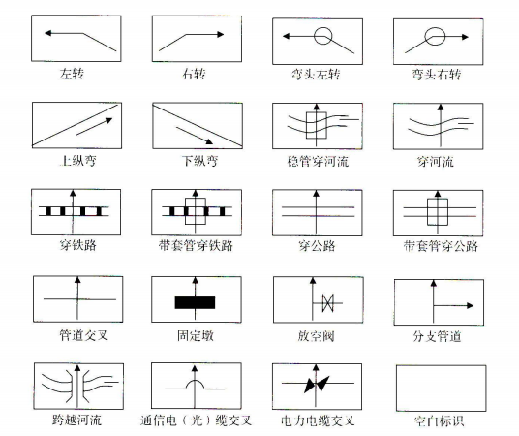
  - 标志桩标志
  - 地面标识示意图
低桩里程桩/测试桩、标志桩、转角桩示意图见图A.2。
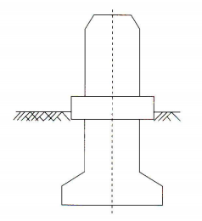
  - 低桩里程桩/测试桩、标志桩、转角桩
高桩里程桩/测试桩示意图见图A.3和图A.4。
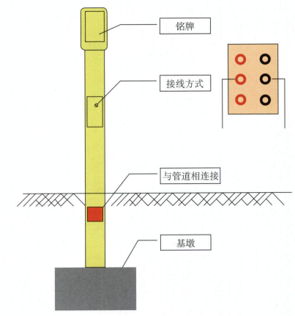
  - 高桩里程桩/测试桩
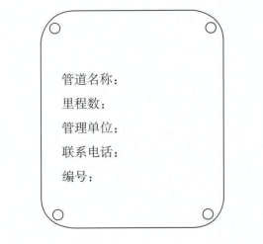
  - 高桩里程桩铭牌

低桩里程桩示意图见图A.5和图A.6。
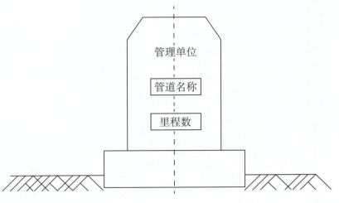
  - 低桩里程桩正面
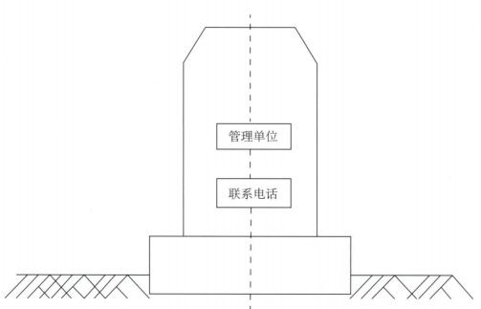
  - 低桩里程桩背面
标志桩示意图见图A.7和图A.8。
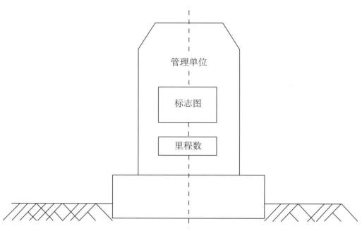
  - 标志桩正面
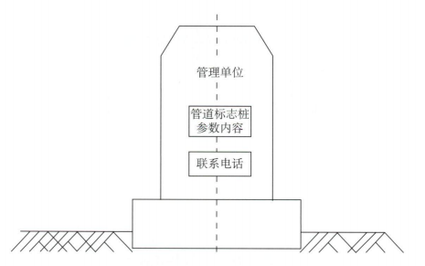
  - 标志桩背面
加密桩(三角柱/圆柱/方柱)示意图见图A.9。
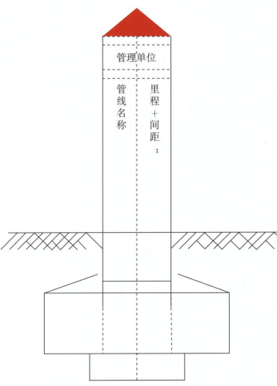
  - 加密桩
分界桩示意图见图A.10和图A.11。
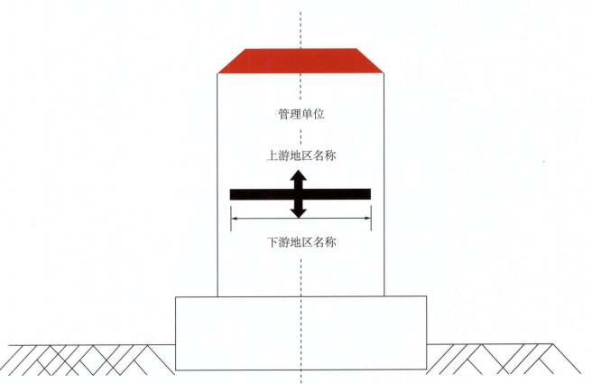
  - 分界桩正面
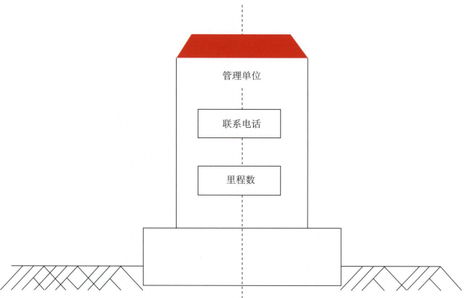
  - 分界桩背面
警示牌示意图见图A.12和图A.13。
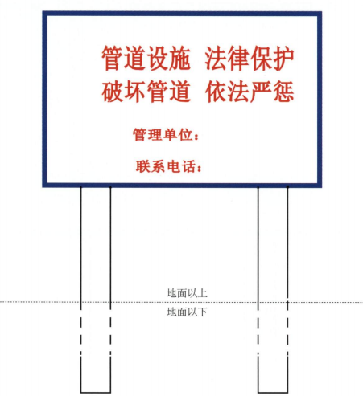
  - 警示牌正面
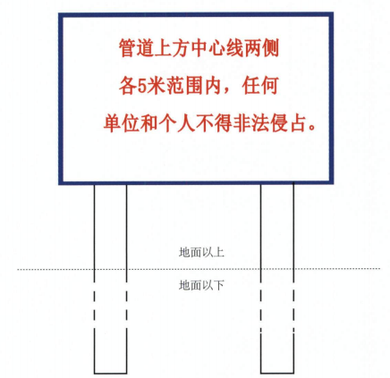
  - 警示牌背面
管廊管道标识牌示意图见图A.14和图A.15。
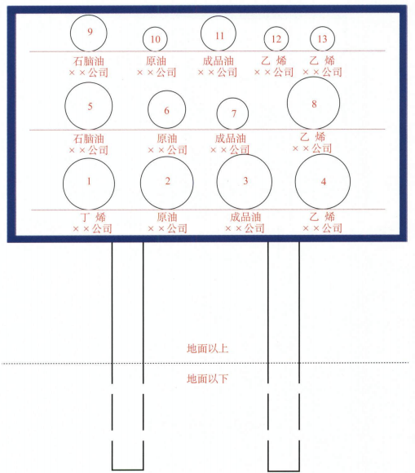
  - 管廊管道标识牌正面
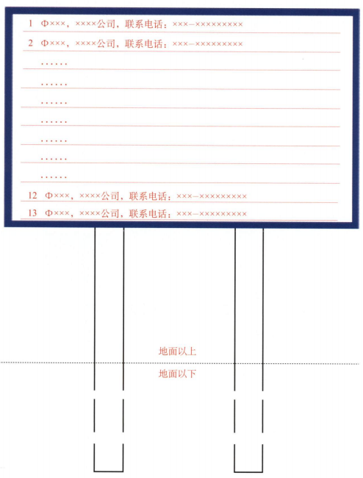
  - 管廊管道标识牌背面
阀室和隧道标牌示意图分别见图A.16和图A.17。
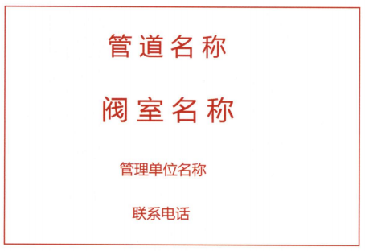
  - 阀室标牌
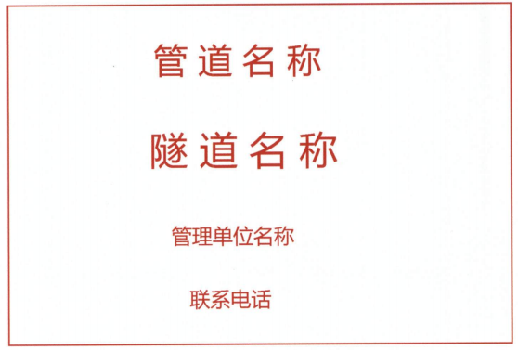
  - 隧道标牌
地面标识牌示意图见图A.18。
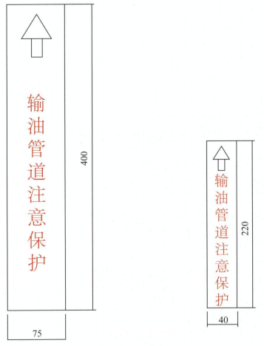
- 在城区不能安装警示桩的地方安装警示地砖，地砖厚160mm，用350#混凝土制作。地砖上箭头方向为管道内油流方向。
- 不锈钢标牌厚3mm，采用不锈钢制作。安装方法同警示地砖。
  - 警示地砖（左）和不锈钢标牌（右）
警示带示意图见图A.19和图A.20。
  - 警示带（带宽<300mm）
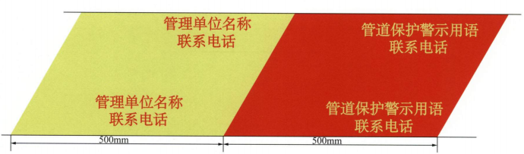
  - 警示带（带宽>300mm，设置多行警示语）

